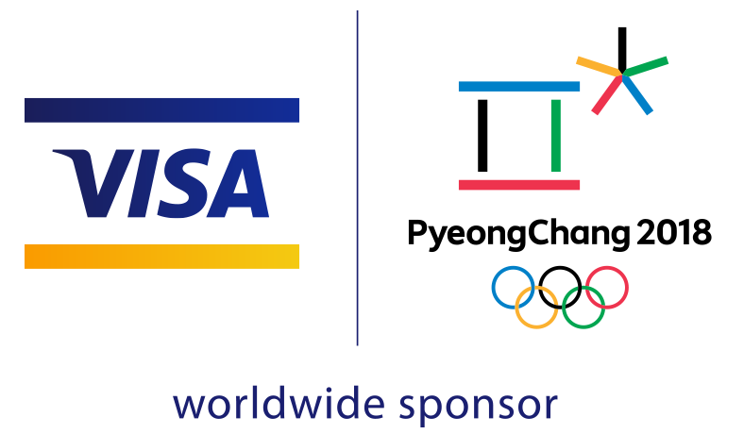

INFORMACJA PRASOWA

Visa gratuluje Kamilowi Stochowi złotego medalu na Igrzyskach Olimpijskich PyeongChang 2018

**Warszawa, 19 lutego 2018 r.** – Visa gratuluje Kamilowi Stochowi wielkiego sukcesu na Igrzyskach Olimpijskich PyeongChang 2018 – zdobycia dla Polski złotego medalu w konkursie skoków narciarskich i obronienia tytułu mistrza olimpijskiego z Soczi.

Kamil występował na Igrzyskach Olimpijskich także jako reprezentant Team Visa – grupy sportowców z całego świata, korzystających ze wsparcia Visa w trakcie olimpijskich przygotowań.

„Konkurs był niezwykle wymagający i jestem szczęśliwy, że zdobyłem medal. Przez cały sezon udało mi się utrzymać wysoką formę, a bardzo pomocne w moich przygotowaniach do startu w Pjongczangu okazało się wsparcie ze strony Visa” – powiedział Kamil Stoch.

„Gratulujemy Kamilowi złotego medalu i jesteśmy bardzo dumni, że mogliśmy pomóc mu w osiągnięciu tego wyjątkowego sukcesu. Trzymamy kciuki za kolejny start Kamila podczas trwających Igrzysk” – komentuje Małgorzata O’Shaughnessy, dyrektor zarządzająca regionem Europy Środkowo-Wschodniej, Visa.

Przed sukcesem na Igrzyskach Olimpijskich w Korei Kamil Stoch dwukrotnie zdobywał złoty medal olimpijski, wygrywając dwa indywidualne konkursy skoków w Soczi cztery lata temu.

Visa jest globalnym partnerem igrzysk olimpijskich od ponad 30 lat i paraolimpijskich od 2003 r. Organizacja uruchomiła program Team Visa w 2000 r., mając na celu zapewnienie sportowcom narzędzi, zasobów i wsparcia niezbędnych do tego, by spełniać życiowe marzenia, niezależnie od miejsca urodzenia czy sytuacji życiowej. Tym, co łączy członków Team Visa, są uosabiane przez nich wartości Visa, takie jak tolerancja, partnerstwo i otwarte podejście do wszystkich, a także talent sportowy idący w parze z cechami charakteru.

Team Visa na Zimowe Igrzyska Olimpijskie i Paraolimpijskie PyeongChang 2018 to łącznie ponad 40 zawodników z 17 krajów. Kamil Stoch jest w tym gronie jedynym Polakiem.

###

**O Visa Inc.**

Visa Inc. (NYSE: V) to światowy lider płatności cyfrowych. Naszą misją jest połączenie całego świata za pośrednictwem najnowocześniejszej, niezawodnej i bezpiecznej sieci płatniczej, wspierając tym samym rozwój ludzi, firm i całej gospodarki. Nasza nowoczesna globalna sieć przetwarzania danych transakcji – VisaNet – umożliwia dokonywanie bezpiecznych i skutecznych płatności na całym świecie i może przetwarzać w ciągu sekundy ponad 65 tys. operacji. Niesłabnący nacisk, jaki firma kładzie na innowacyjność, sprzyja szybkiemu wzrostowi handlu z wykorzystaniem wszelkich urządzeń połączonych z internetem, a także realizacji wizji przyszłości bezgotówkowej – dla każdego i w każdym miejscu. Wraz z ogólnoświatowym procesem przechodzenia z technologii analogowych na cyfrowe, Visa angażuje swoją markę, produkty, specjalistów, sieć i zasięg, by kształtować przyszłość handlu. Więcej informacji znajduje się na stronach [www.visaeurope.com](http://www.visaeurope.com) i [www.visa.pl](http://www.visa.pl), na blogu [vision.visaeurope.com](https://vision.visaeurope.com/) oraz na Twitterze [@VisaInEurope](https://twitter.com/VisaInEurope) i [@Visa_PL](https://twitter.com/VISA_PL).

**Kontakt:**

Maciej Gajewski, Message House Agencja PR

tel. 22 119 78 45

e-mail: [maciej.gajewski@messagehouse.pl](mailto:maciej.gajewski@messagehouse.pl), [biuro@messagehouse.pl](mailto:biuro@messagehouse.pl)